Муниципальное бюджетное дошкольное учреждение
Детский сад № 1 «Ручеек» ГО «Жатай»

Паспорт
второй младшей группы
«Шалунишки»

Жатай, 2019 г

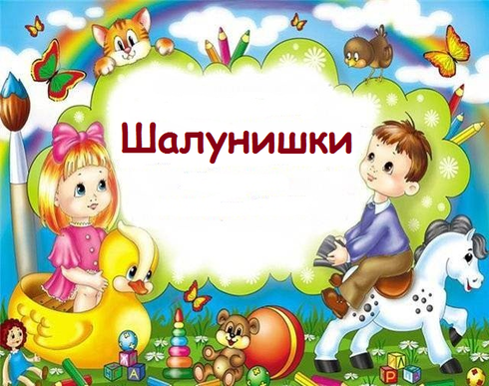

Все мы очень разные: веселые и грустные, спокойные и шумные, озорные и послушные. Любим играть и веселиться, лепить и рисовать, заниматься физкультурой, петь и танцевать. В группе детям уютно, комфортно и безопасно. Здесь каждый выберет себе игру или занятие по интересам!
Наш возраст – возраст почемучек. Поддержать и направить детскую познавательную активность в нужное русло нам помогают обсуждения «на равных» детских вопросов и проблем, интересные занятия, выставки книг, иллюстраций, оригинальных предметов, коллекций, произведений искусства, совместных работ детей и взрослых по изобразительной деятельности и ручному труду.

Девиз группы:

«Мы задорные малышки,
Мы- малышки шалунишки,
Дружно весело играем,
Никогда не унываем!»

Приемная
- Информационный стенд для родителей

- Информационный стенд «Объявления»

- Папки-передвижки

- Тетрадь приема детей

- Стенд «Меню»

- Стенд «Художественное творчество»

- Стенд для выставки детских поделок из пластилина

- Индивидуальные шкафчики для раздевания

- Скамейки для переодевания

Развивающая предметно-пространственная среда

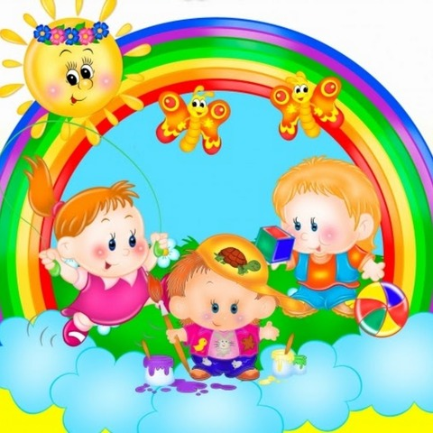
Предметно - развивающая, игровая среда – это система материальных объектов деятельности ребенка, которая в свою очередь моделирует содержание духовного и физического развития ребенка.
В период детства маленький человек активно познает окружающий мир. И наша задача — сделать окружение для ребенка ярким, интересным, запоминающимся, эмоциональным, активным, мобильным. Правильно организованная предметно-развивающая, игровая среда, помогает взрослому обеспечить гармоничное развитие ребенка, создать эмоционально положительную атмосферу в группе, устраивать и проводить игры-занятия и таким образом приучать детей к самостоятельным играм с постепенно усложняющимся содержанием.
Поэтому для полноценного развития детей важно создать развивающую среду в детском саду, где дети могут играть, читать, драматизировать, рисовать, лепить, заниматься физической культурой.

Наглядно-дидактическое пособия:
Математика. Развитие речи. Деревья. Животные домашние и дикие. Машины. Мамы и малыши. Овощи. Бытовые приборы. Животные жарких стран. Времена года: Зима, Весна, Лето, Осень. Наш дом: мебель, посуда. Растительный мир – садовые, луговые, комнатные растения. Дорожная безопасность. Пожарная безопасность. Виды птиц: хищные, домашние птицы. Народное творчество – 2 части.

Уголок «Здоровья»
Цель: формировать потребность в двигательной активности, развитии ловкости, смелости, координацию движений, воспитывать здоровый образ жизни.
Оснащено: мячи средние, малые разных цветов, обручи, кегли, ленточки, веревки, мешочки для метания, кольцеброс, массажные дорожки, гантели; картотека физкультминуток, список игр: подвижных, малоподвижных, хороводных.

Уголок «Безопасности»
Цель: расширять знания правилах безопасности жизнедеятельности, ПДД.
Оснащено: альбомы, книги, плакаты, знаки дорожного движения, различные виды транспорта, макет перекрестка и улицы, дорожные знаки, наглядно-дидактические пособие: дорожная безопасность, пожарная безопасность, игра-лото «Юный пешеход».

«Уголок чтения»
Цель: знакомства с жанрами художественных произведений различных авторов, с устным народным творчеством (сказками, потешками, загадками, поговорками и т.д.).
Оснащение: Лэпбук «В гостях у сказки», детские книги по программе и любимые книги детей, альбом «Знаменитые писатели детям», папка с сюжетными картинками по сказкам.

Логопедический уголок
Цель: развивать речь, правильное дыхание, слуховое внимание, мелкую моторику рук, правильное произношение звуков, слов.
Оснащение: игры на дыхание (султанчики, вертушки, снежинки), наглядно-дидактическое пособие «Развитие речи», дидактические игры «Назови ласково», «Четвёртый лишний», «Назови звук», лото. Наглядные пособия и книги по звукопроизношению.

Художественно-эстетический уголок
Цель: развивать интерес к изобразительному творчеству, воображение, мелкую моторику рук.
Оснащено: белая и цветная бумага (глянцевая, гофрированная, картон), краски (гуашевые, акварель), цветные карандаши, книжки-раскраски, шаблоны, трафареты, пластилин, фломастеры, цветные мелки; стол для изобразительной деятельности, клеенчатые скатерти, непроливайки, губки, клей-карандаш, клей ПВА, кисти, емкости для клея, салфетки.

Уголок музыкального творчества.
Цель: Развивать творческий потенциал через музыкальную деятельность.
Оснащение: музыкальные инструменты: барабан, дудочки, бубен, гитара, металофон, шумелки, погремушки, ложки, свистульки, колокольчики, султанчики, платочки, магнитофон, флешкарта с записями классической и народной музыки, дидактическая игра «Узнай инструмент».

Уголок театрального творчества.
Цель: Развивать творческий потенциал, связную речь, воображение, фантазию, внимание, самостоятельность мышления, совершенствовать игровые навыки и творческую самостоятельность через театральную деятельность.
Оснащение: настольный театр по сказкам, пальчиковый театр, кукольный театр, маски для постановок различных сказок, напольная ширма, магнитофон, флешкарта с музыкой, мультфильмами, одежда для ряжения.

Уголок окружающей природы и экспериментирования.
Цель: формировать интерес к окружающей природе, к изменениям погоды, к движению небесных тел космического пространства, к развитию растений, развивать познавательный интерес к предметам окружающего мира, пытливость и настойчивость через опыты с песком, водой, растениями, семенами, природным материалом.
Оснащение: календарь природы, наглядно-дидактическое пособие «Времена года – зима, весна, лето, осень», дидактические карточки по временам года, дерево «Времена года», куклы по временам года одеты.

Уголок настольно – дидактических игр.
Цель: через дидактические настольные игры закреплять знания предметного окружения, систематизации, классификации, развивать логическое мышление, речевую активность, усидчивость.
Оснащено: игры: «Противоположности», «Чья тень?», «Накорми зверят», «Чей малыш», «Времена года», «Домашние животные», «В мире слов», «Учим фигуры», «Изучаем цвета», «Пуговки-шнуровки», «Кто что ест?», «Собери картинки предметы», «Домино: домашние животные, транспорт», «В мире цвета», «Мозаика» (3-ёх видов), «Рассели по домикам», «Играй и собирай», «Пазлы», «Лото: собери пазлы», «Кубики» и др.

Уголок «Сюжетно – ролевых игр».
Цель: воспитывать умение общаться со сверстниками, играть в коллективе, умение договариваться, распределять роли, обогащать словарный запас, развивать коммуникативные способности, нравственные качества личности, режиссёрскую игру.
Оснащение: атрибуты для сюжетных игр:
«Магазин»: игрушки-заменители, фартук и колпак продавца, деньги, весы, кассовый аппарат;
«Парикмахерская»: тумба, стульчик, наборы игры в парикмахерскую, фартук;
«Больница»: халаты и колпаки, аптечки, наборы игр в больницу;
«Гараж»: набор инструментов, машины разных размеров и назначения
«Дом»: комплект мебели: диван, кресло, стол, стулья; игрушечная посуда: чайная, кухонная; куклы, одежда для кукол; коляски; телефон.

Уголок конструирования
Цель: вызвать у воспитанников желание заниматься конструктивно-модельной деятельностью; стимулировать творчество, свободу самовыражения в процессе конструирования.
Оснащено: конструктор «Лего»; небольшие игрушки для обыгрывания построек: фигурки людей и животных; строительный материал – кубики.
